Adı : | EĞİTİM-ÖĞRETİM YILI  …………………………………………………… ORTAOKULU  FEN BİLİMLERİ  6.SINIF1.DÖNEM 2.YAZILI | PUAN:
Soyadı :
Sınıfı : No:
A-)Aşağıdaki cümlelerin (D)oğru mu,(Y)anlış mı olduğunu tablo üzerinde (x)işareti koyarak belirtiniz.(20 p)
D | Y | CÜMLELER-İFADELER
 |  | İki veya daha fazla kuvvetin yaptığı etkiyi tek başına yapabilen kuvvete bileşke kuvvet denir.
 |  | Bir cisim, dengelenmiş kuvvetlerin etkisinde ise kesinlikle durmaktadır.
 |  | Kalp kası yapı olarak çizgili kaslara, çalışması bakımından düz kaslara benzer.
 |  | Kuvvetin büyüklüğü termometre ile ölçülür
 |  | Kanda en fazla bulunan kırmızı kan hücrelerine akyuvar denir.
 |  | Kan bağışı ile kan hücreleri yenilenir ve kan veren kişi daha sağlıklı olur.
 |  | Güneş tutulması sırasında ay dolunay evresindedir.
 |  | Vücudumuzda bulunan deri, akciğerler ve kalın bağırsakta boşaltım gerçekleşmez
 |  | Kol ve bacaklarımızdaki kemikler uzun kemiklere örnek olarak verilebilir.
 |  | Kuvvet ‘’F’’ harfi ile gösterilir ve birimi Newton (Nivtın)’dur ve ‘’N’’ ile gösterilir.

B-) Aşağıda verilen test sorularını cevaplayınız (her bir test 5 puan değerindedir.)

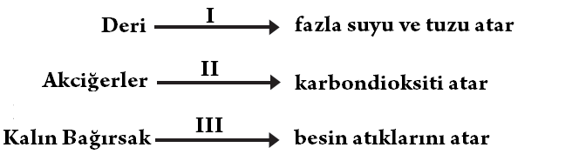

I. Kızıl gezegen olarak bilinir

II. Güneşe en uzak gezegendir

III. Güneş sistemindeki en küçük gezegendir

1-)Yukarıda gezegenler ile ilgili bazı bilgiler verilmiştir bu gezegenler hangi seçenekte doğru sıralanmıştır?
I II III
- Mars Jüpiter Neptün
- Mars Neptün Jüpiter
- Merkür Neptün Merkür
- Mars Neptün Merkür

2-) Yukarıdaki kavram haritasında Umut öğretmen dengelenmiş kuvvet ile ilgili üç adet örnek yazılmasını istemiştir. Aşağıdakilerden hangisinin bu kavram haritasına yazılması yanlış olur?
A)Sabit süratle giden araba
B)Yavaşlayan bisiklet
C) Masada üzerinde duran kalem
D)Duvarda asılı duran saat

3-) Yukarıda vücudumuzda bulunan boşaltım organları ile ilgili verilen bilgiler ile ilgili aşağıdakilerden hangisi yanlıştır?
- I numaralı alana terleme yoluyla yazılabilir.
- Akciğerler dolaşım ve boşaltım sisteminde görevlidir.
- II numaralı alana soluk verme yoluyla yazılmalıdır.
- Kalın bağırsak besin atıklarını terleme yoluyla atar

4-) Verilen bilgilere göre aşağıda verilenlerden hangisi doğrudur?
I II III
A)Kısa Kemik Uzun Kemik Yassı Kemik
B)Yassı Kemik Kısa Kemik Uzun Kemik
C)Yassı Kemik Uzun Kemik Kısa Kemik
D)Uzun Kemik Yassı Kemik Kısa Kemik

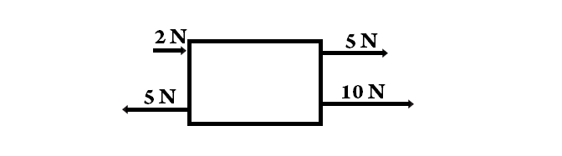

5-) Yukarıdaki cisme etki eden net kuvvet kaç N’dır?
A) 17 N B) 12 N
C) 22 N D) 15 N
6-) Aşağıdakilerden hangisi destek ve hareket sisteminin sağlığını olumsuz etkiler?
A) Aralıksız 3 saat bilgisayar kullanma
B) Dik Oturma
C) Yaşa uygun spor yapma
D) Dengeli beslenme
https://www.sorubak.com
7-) Aşağıdaki özelliklerden hangisi Güneş tutulması ve Ay tutulması için benzerdir?
A) Güneş,Dünya ve Ay aynı doğrultuda olduğunda gözlenir.
B) Dünya, Güneş ile Ay arasındadır.
C) Birkaç saat gözlenebilir.
D) Dünya’da gündüz yaşanılan sürelerinde gözlenir.

8-) Aşağıdaki cisimlerden hangisi dengelenmiş kuvvetlerin etkisinde değildir?
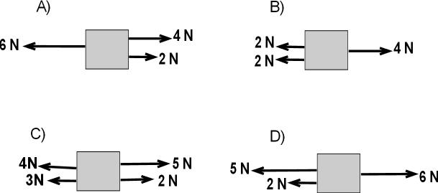

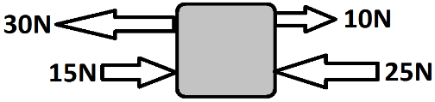

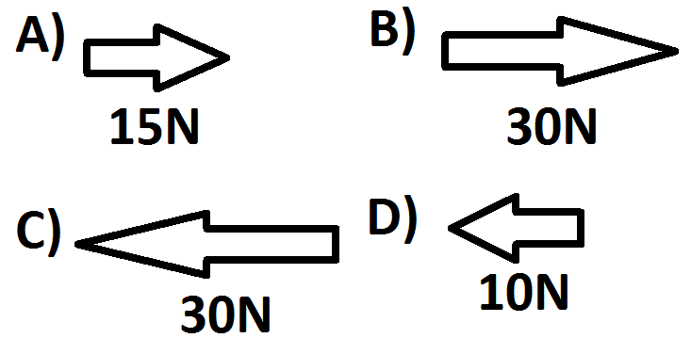
9-)Yukarıdaki cisme 4 kuvvet etki etmektedir. Cismin dengelenmiş kuvvetler etkisi altında kalabilmesi için aşağıdaki kuvvetlerden hangisi 5. Kuvvet olarak etki etmelidir?
10-)Büyük kan dolaşımının işlevi aşağıdaki şıklardan hangisinde verilmiştir?
A) Kanı akciğerlerden kalbe ulaştırmak
B)Kanın akciğerlerde temizlenmesini sağlamak
C)Vücuda besin ve oksijen gibi yararlı maddeleri ulaştırmak
D)Kanı akciğerlere ulaştırmak

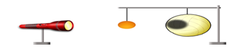

Umut Aras Fener, pinpon topu ve voleybol topu ile yukarıdaki görseldeki gibi Güneş tutulması modeli hazırlamıştır.
11-)Hazırlanan güneş tutulması modeline göre aşağıdakilerden hangisi söylenemez?
A) Güneş , Dünya ve Ay doğrusaldır.
B) Güneş tutulması sırasında Ay, yeni ay evresindedir.
C) Dünya’nın gündüz yaşanan bölgesinin tamamında tutulma gözlemlenebilir.
D) Tutulma kısa bir süre gözlemlenebilir

12-) İskelet sisteminin görevleri ile ilgili aşağıdakilerden hangisi yanlıştır?
A) Vücudun dik durmasını sağlamak
B) Vücuda genel şeklini vermek
C) Vücut ısısını korumak
D) Bdfsdfdsazı iç organları korumak
13-)Yaralanmalarda ve kanamalarda kanın pıhtılaşmasını sağlayarak kanın durmasını sağlayan yapı aşağıdakilerden hangisidir?
A) Alyuvarlar B) Akyuvarlar
C) Kan plazması D) Kan pulcukları
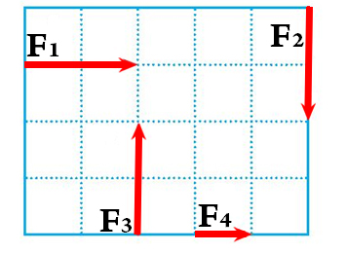
Birim kareler üzerinde F1,F2,F3,F4 kuvvetlerinin büyüklük, yön ve doğrultuları gösterilmiştir.

14-)Buna göre aşağıdakilerden hangisi yanlıştır?
A) F2 ve F3 aynı doğrultu ve aynı yöndedir.
B) F1,F2 ve F3 eşit büyüklüktedir.
C) F1 ve F4 aynı doğrultu ve aynı yöndedir.
D)F4 kuvveti diğerlerinden daha küçüktür.
15-)Aşağıdakilerden hangisi dolaşım sistemi organı değildir?
A) Karaciğer B)Kalp C)Damar D)Kan

16-) “ ? Benim fiziksel sindirimim ve kimyasal sindirimim ağızda başlar.”
Yukarıdaki soru işareti olan yere aşağıdakilerden hangisi gelir?
A)Proteinler B)Yağlar C)Karbonhidratlar D)Sıvılar

BAŞARILAR….

